2017年7月発行

2014年8月発行



**１6号**

アイアイ通信

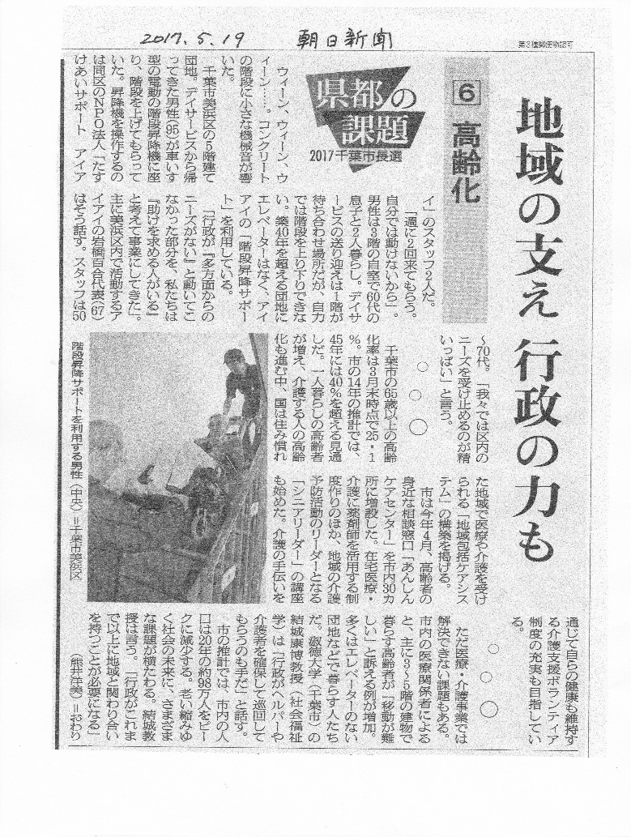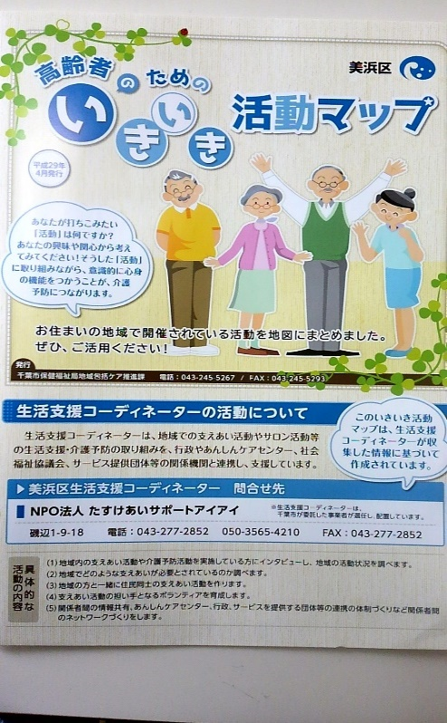

はまなす＠礼文

**総会のご報告**

アイアイの総会が終わりました。2017年のアイアイは生活支援が756件（563件）階段昇降サポートが471件（337件）福祉有償運送が1272件（901件）と、それぞれ増えました。サポーターさんたちが本当に頑張ってくださいました。（　　）内は1昨年

特に階段昇降の回数は過去最高だった昨年をさらに130回もオーバー、福祉有償運送も400件近く増えました。しかしその多くが近場での利用のため、収入の増加分は77000円。２キロ以内の迎車料金が福祉有償運送協議会決定により頂けなくなり取り下げをやむなくされたため、ボディブローのように減収効果が表れています。

4月からは要支援1，2の方々への生活支援を断る介護保険事業所が増えたため、看取りに近いような重い仕事もアイアイに依頼されるようになり、可能な限り対応しています。

重い話ばかりになりましたが、アイアイは元気です。新しいサポーターさんも増えましたし、運営を担っているメンバーも年相応に元気で仕事をしています。生活支援コーディネーターとしても岩橋・前澤が少しずつ認知されるようになりました。作成した「いきいき活動マップ」も好評です。

今年は15年たったリフト付きの、階段昇降機を載せる福祉車両「セレナ」の買い替えを決意。これまで数年「24時間テレビ」などに応募してきましたが全く当たりません。

自力で稼ごうと11月24日にコンサートを予定しています。どうぞご支援ください。　　　　　　　　　　　　　　　　　　　代表　岩橋百合

「いきいき活動マップ」

作成しました

「いきいき活動マップ」を作成しました。

高齢になっても最期まで健康でいたいと、多くの方が思っているのではないでしょうか。しかし残念なことに、平均寿命が延びるに伴い、不健康な期間も延びています。平均2～3年は介護サービスを利用しているそうです。いつまでも健康を保つために、他人との交流や体操等を行うことは大切なことです。

このたび、千葉市では高齢者の方が参加できる地域のサロンや体操の集まりなどをまとめた“高齢者のためのいきいき活動マップ”を作成しました。掲載したデータは、私たち生活支援コーディネーターが、区内を回り収集した情報です。生活支援コーディネーター設置から約1年半の成果の一つといえます。ぜひご活用ください。

前澤弘子

美浜区福祉センター、各地区のあんしんケアセンターなど、アイアイにも置いています。どうぞ、ご利用を。

NPO法人　たすけあいサポート**アイアイ** 　〒261-0012千葉市美浜区磯辺１－９－１８　　電話・Fax**０４３－２７７－２８５２**アドレス：[aiai@support.email.ne.jp](mailto:aiai@support.email.ne.jp) ﾎｰﾑﾍﾟｰｼﾞ：<http://tasukeaiai.com/>

**アイアイが朝日新聞に**

**掲載されました！**

生活支援コーディネーターが